**Техническое задание для игрового приложения "Угадай число"**

1. Введение

Описание приложения: Это развлекательное приложение предназначено для игры в "Угадай число", где игрок должен угадать число, загаданное компьютером. Игра подходит для всех возрастов и может использоваться как для индивидуальной игры, так и в компании. - Цели: Стимулирование логического мышления, развитие навыков принятия решений и предоставление увлекательного способа провести время.

2. Функциональные требования

Выбор диапазона: Игрок должен иметь возможность устанавливать диапазон чисел, например, от 1 до 100 или от 1 до 1000. Это позволит адаптировать уровень сложности игры. - Загадка числа: Приложение будет использовать генератор случайных чисел для выбора секретного числа в установленном диапазоне. - Ввод предположений: Игрок вводит число на экран через текстовое поле. Приложение должно поддерживать как числовой ввод, так и предотвращать ввод некорректных значений (буквы, отрицательные числа). - Обратная связь: После каждого предположения приложение должно предоставлять обратную связь, в зависимости от того, угадал ли игрок число, или оно выше/ниже: - "Слишком высоко" — если предположение больше загаданного числа. - "Слишком низко" — если предположение меньше загаданного числа. - "Поздравляю, вы угадали число!" — при правильном ответе. - Подсчет попыток: Ввести счетчик попыток, который будет отслеживать, сколько попыток сделал игрок, чтобы угадать число. По окончании игры игроку будет показываться количество попыток с предложением сыграть снова. - Игра повторно: После завершения игры игроку будет предложено начать новую игру с возможностью выбора нового диапазона.

3. Нефункциональные требования

Платформа: Приложение будет доступно на мобильных устройствах (iOS и Android) и, возможно, в веб-версии. - Дизайн интерфейса: Интерфейс должен быть простым и интуитивно понятным. Он должен включать в себя крупные кнопки, четкие инструкции и приятные цвета для улучшения пользовательского опыта. - Многоязычность: Учитывая возможных пользователей из разных стран, приложение должно поддерживать несколько языков (по желанию — русский, английский и другие). - Производительность: Каждый запрос должен обрабатываться мгновенно, без заметных задержек. Игра должна работать гладко на устройствах с низкими характеристиками.

4. Технологии

Языки программирования: Для Android — Java или Kotlin, для iOS — Swift. Вариант разработки веб-версии включает использование JavaScript. - Графика: Использование простых графических элементов, чтобы минимизировать время загрузки и повысить удобство использования. - API: Возможное использование сторонних API для аналитики (например, Firebase) для мониторинга пользовательского поведения и улучшения приложения.

5. Тестирование

Юзабилити-тестирование: Проведение тестов с реальными пользователями для оценки удобства интерфейса. - Функциональное тестирование: Проверка всех функций приложения на предмет корректности и отсутствия ошибок. - Тестирование производительности: Оценка быстродействия приложения на различных устройствах. - Тестирование на безопасность: Обеспечение того, чтобы приложение было защищено от возможных уязвимостей.

6. План разработки

Этапы разработки: 1. Анализ требований и проектирование архитектуры. 2. Разработка прототипа. 3. Кодирование ключевых функциональностей. 4. Тестирование функций и устранение багов. 5. Финальное тестирование и подготовка к запуску. 6. Запуск приложения и сбор обратной связи. - Сроки: Планируется завершение всех этапов разработки в течение 3-6 месяцев, в зависимости от объема работы и выделенных ресурсов.

7. Заключение

Приложение "Угадай число" должно быть увлекательным и образовательным инструментом, который будет предоставлять игрокам простой и интересный способ развивать внимательность и смекалку. Оно будет постоянно разрабатываться и улучшаться на основе отзывов пользователей и изменений в технологии.

**Языки программирования и технологии для игрового приложения "Угадай число"**

1. Языки программирования

-Java: - Платформа: Android. Преимущества: Java имеет широкую базу библиотек и поддерживается многими устройствами. Это язык, на котором построено большинство приложений для Android, что делает его отличным выбором для разработки мобильных игр.

- Kotlin: - Платформа: Android. -Преимущества: Kotlin — это современный язык, который полностью совместим с Java. Он более лаконичен и безопасен, что позволяет быстрее писать и поддерживать код. Kotlin активно поощряется для разработки приложений на платформе Android.

-Swift: - Платформа: iOS. Преимущества: Swift — это современный язык, который разработан для быстрой и безопасной разработки приложений на iOS. Он упрощает процесс программирования и повышает производительность.

-JavaScript: - Платформа: Веб. Преимущества: JavaScript — стандартный язык для веб-разработки. Он позволяет создать интерактивное и отзывчивое веб-приложение. Поддержка множества библиотек и фреймворков (например, React, Vue.js) означает, что разработка может быть быстрой и эффективной.

2. Технологии и фреймворки

-Unity: - Преимущества: Это мощный игровой движок, который поддерживает создание как 2D, так и 3D игр. Unity позволяет разрабатывать приложения сразу для нескольких платформ (iOS, Android, Windows), что значительно экономит время и ресурсы.

-Flutter: - Преимущества: Это UI toolkit от Google для создания нативных приложений для мобильных, веб и настольных платформ. Он использует язык Dart и позволяет создавать приложения с высокой производительностью и красивым дизайном. - Firebase: - Преимущества: Это платформа от Google, которая предоставляет множество инструментов для разработки мобильных приложений, включая аутентификацию, базы данных, хранение и аналитические данные. Firebase упрощает интеграцию с облачными сервисами и позволяет следить за поведением пользователей.

-Node.js: Преимущества: Это серверная платформа, основанная на JavaScript, которая позволяет создавать высокопроизводительные сетевые приложения. Она может быть использована для реализации бэкенда, если приложение требует сетевых взаимодействий или сохранения данных на сервере.

3. Причины выбора

Использование современных языков и технологий обеспечивает поддержку сообщества, постоянные обновления и улучшения, что критически важно для долгосрочного проекта. Выбор платформы (Unity, Flutter) позволяет минимизировать время разработки, предлагая возможность запуска на различных устройствах с одной кодовой базой. - Интеграция с Firebase или аналогичными сервисами гарантирует безопасность, масштабируемость и надежность хранилищ данных. Эти технологии и языки помогут создать эффективное, надежное и увлекательное приложение "Угадай число", что сделает его привлекательным для пользователей.

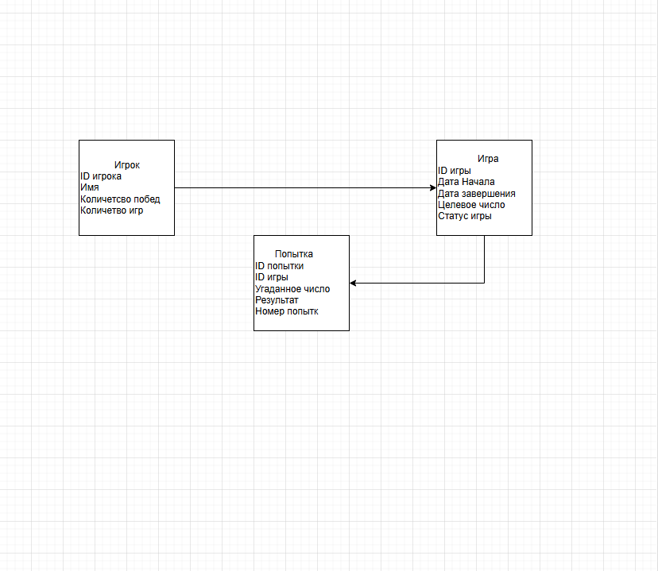

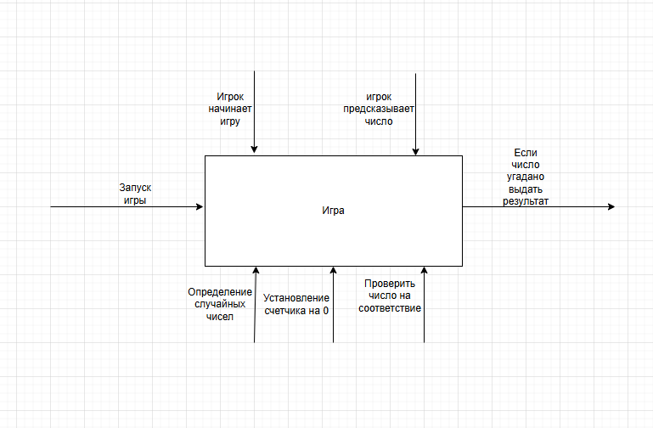Начало формы